Росреестр Татарстана взаимодействует с МСП по-новому.
Росреестром Татарстана для удобства и оперативного взаимодействия с субъектами малого и среднего предпринимательства создан специальный электронный адрес MSP@rosreestr.org.
Теперь с помощью данного адреса представителям бизнеса можно напрямую обращаться в ведомство по возникающим вопросам.
В отделе государственной регистрации недвижимости по инвестиционным проектам Росреестра Татарстана пояснили, что обратившиеся смогут оперативно обратиться за разъяснением той или иной сложившейся ситуации, узнать о том, как представителям МСП оформить права в сокращенные сроки и уточнить информацию о необходимом пакете документов, предоставляемых на учетно-регистрационные действия.
Напоминаем, что при возникновении проблемных вопросов по предрегистрационной подготовке документов для представителей МСП действует телефон горячей линии 8(843)255-24-20. Звонки принимаются ежедневно в рабочее время.
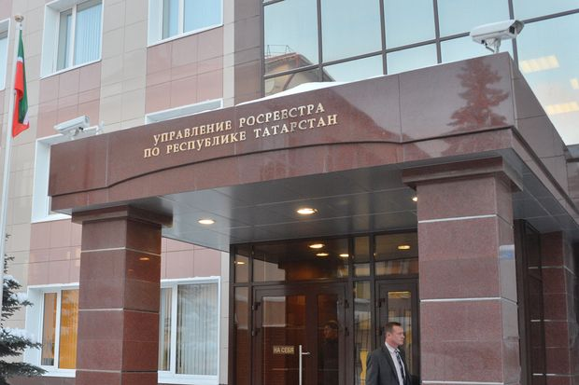
25 марта 2021 г.

